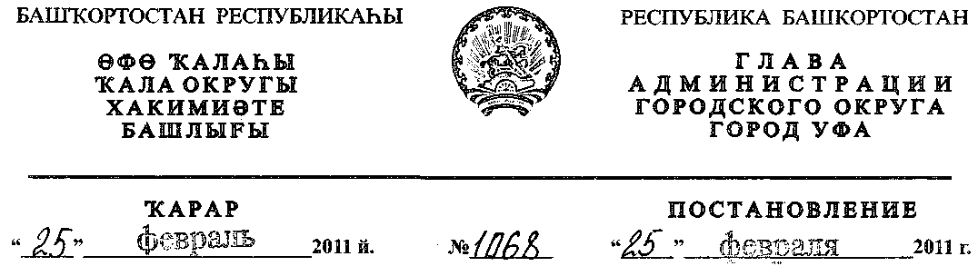
Об утверждении проекта межевания территории квартала № 100,
ограниченного улицами Маяковского, Нежинская, Победы,
Интернациональная в Калининском районе городского округа город Уфа
Республики Башкортостан
В соответствии с требованиями статей 41, 43, 46 Градостроительного
кодекса Российской Федерации, руководствуясь Правилами
землепользования и застройки городского округа город Уфа Республики
Башкортостан, утверждёнными решением Совета городского округа город
Уфа Республики Башкортостан №7/4 от 22.08.2008г., на основании
постановления главы Администрации городского округа город Уфа
Республики Башкортостан № 6623 от 29.12.2009г. «О мероприятиях по
формированию и проведению государственного кадастрового учета
земельных участков, на которых расположены многоквартирные дома»
(заказчик: Муниципальное учреждение «Земельное агентство» городского
округа город Уфа Республики Башкортостан), заключения Главного
управления архитектуры и градостроительства Администрации городского
округа город Уфа Республики Башкортостан, протокола публичных
слушаний от 29.01.2011г. и заключения о результатах публичных слушаний
от 03.02.2011г. № 5 по проекту межевания территории, с целью обеспечения
её устойчивого развития,
ПОСТАНОВЛЯЮ:
1. Утвердить проект межевания территории квартала № 100,
ограниченного улицами Маяковского, Нежинская, Победы,
Интернациональная в Калининском районе городского округа город Уфа
Республики Башкортостан площадью 4,4 га в составе:
- чертеж межевания территории с отображением красных линий,
границ земельных участков согласно приложению № 1;
- чертеж межевания территории с отображением красных линий,
границ зон действия публичных сервитутов согласно приложению № 2.
2. Информационно-аналитическому отделу Администрации городского
округа город Уфа Республики Башкортостан опубликовать настоящее
постановление в газете «Вечерняя Уфа».
- Отделу информационных технологий и связи Администрации
городского округа город Уфа Республики Башкортостан разместить
настоящее постановление на официальном сайте Администрации городского
округа город Уфа Республики Башкортостан в сети «Интернет».
- Контроль за исполнением настоящего постановления возложить на
первого заместителя главы Администрации городского округа город Уфа
Республики Башкортостан В.И. Никитина.
Глава Администрации
городского округа город Уфа
Республики Башкортостан П.Р. Качкаев
